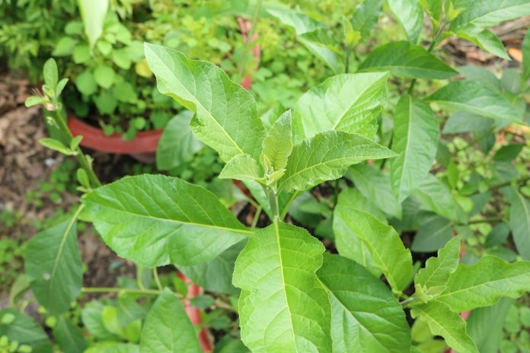
Hiện phong trào sử dụng lá cây “Mật gấu” làm thuốc rất phổ biến. Thực chất đây là cây Lá đắng (khi nhai lá có cảm giác đắng nhưng sau đó lại có vị ngọt trong miệng) ở dạng ăn như rau hoặc nấu nước uống. Cây lá đắng (bitter leaf) có tên khoa học là: Vernonia amygdalina Del. hoặc Gymnanthemum amygdalinum thuộc họ Cúc (Asteraceae). Cây này được sử dụng từ rất lâu trong y học dân gian ở một số nước Châu Phi (Nigeria, Cameroon, Zimbawe) và Châu Á trong đó hiện phổ biến ở các Nước Đông Nam Á.
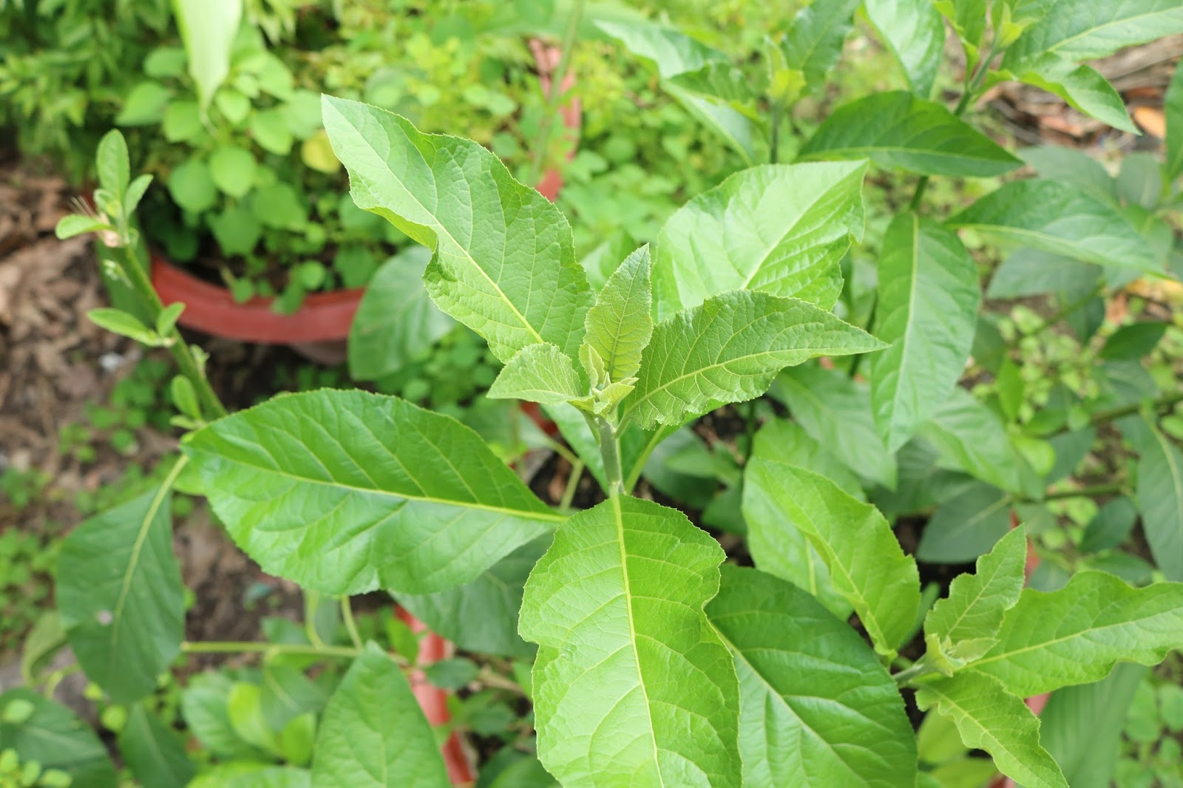
Tại Tp. HCM, người dân quen gọi cây Lá đắng với các tên: cây Mật gấu, cây Cơm kìa, cây Kim thất tai. Nhưng thực tế, 3 cây kể trên là tên của ba loại cây rất khác nhau về thực vật, thành phần hoá học cũng như tác dụng trị bệnh.
Trong bài viết này chỉ giới thiệu cây Lá đắng (vì hiện được trồng phổ biến và nhiều người sử dụng) về kết quả của các nghiên cứu từ nước ngoài về thành phần hoá học, tác dụng, cách dùng trong trị bệnh cũng như những lưu ý khi sử dụng trong hỗ trợ chữa trị một số bệnh thường gặp.
1. Thành phần hoá học:
Vị đắng của lá do những chất alkaloids, saponin, tannin, glycoside. Cây chứa các hợp chất có tác dụng sinh học khác như: terpene, steroid, coumarin, flavonoid, acid phenolic, lignan, xanthone, anthraquinone, edotide and sesquiterpene (có tác dụng kháng ung thư). Ngoài ra lá còn chứa các chất khoáng: magnesium, chromium, manganese, selenium, sắt, đồng, kẽm, Vitamin A, E, C, B1,B2. protein thô, chất xơ, chất béo, tro, carbohydrate, các acid amin quan trọng: Leucine, Isoleucine, Lysine, Methionine, Phenyl alanine, Threonine, Valine, Histidine, Tyrosine.
2. Tác dụng dược học:
Những hợp chất trong Lá đắng có tác dụng hỗ trợ điều trị các bệnh do quá trình viêm mạn tính, lão hoá, bệnh nhiễm giun sán, động vật nguyên sinh (protozoan) và vi khuẩn.
Theo công bố trên Quyển Y – Sinh học thực nghiệm tháng 2 năm 2004 (Experimental Biology and Medicine of February 2004 Edition) cho thấy lá Đắng có tác dụng hạ thấp tỉ lệ nguy cơ bị ung thư vú.
Lá Đắng dùng nấu dạng canh rau hay xay nhuyễn lấy nước uống như dạng nước bổ dưỡng trong nhiều dạng bệnh lý khác nhau. Nhiều thầy thuốc ở Châu Phi khuyên người dân dùng trị bệnh đường tiêu hoá, đái tháo đường, chán ăn, kiết lỵ và các chứng rối loạn tiêu hoá.
Các Polyphenol có tính kháng viêm và anti – oxidant, thải độc, bảo vệ thận, gan, hỗ trợ điều trị một số bệnh ngoài da. Giảm đường huyết, bao vệ tim mạch do giúp ổn định lipid máu.
3. Độc tính:
Sau 6 tuần cho động vật uống dịch chiết lá Đắng với nước, cho thấy không có sự khác biệt giữa động vật được uống và không uống nước lá Đắng về:
Mô học của tim, gan, thận và ruột khi sinh thiết,
Trọng lượng cơ thể,
Số lượng tế bào máu: hồng cầu, bạch cầu, tiểu cầu.
Kết quả này cho thấy dịch chiết lá cây Lá Đắng chưa ghi nhận độc tính trên thực nghiệm, ngay cả khi uống kéo dài.
4. Cây lá đắng dùng trị bệnh gì?
4.1. Dựa trên tác dụng dược học và kinh nghiệm sử dụng trong y học dân gian của các nước. Cây Lá đắng hiện được sử dụng như một chất chống oxy hoá, hỗ trợ điều trị một số loại mạn tính như sau:
Đái tháo đường type 2,
Rối loạn lipid máu,
Tăng huyết áp,
Một số bệnh đường tiêu hoá: viêm đại tràng, rối loạn tiêu hoá…
4.2. Các nhà nghiên cứu cho biết y học dân gian ở nhiều quốc gia đã dùng cây Lá đắng chữa bệnh:
Ấn Độ: dùng lá chữa tiểu đường, dùng cành, rễ hỗ trợ điều trị HIV, hạ sốt, giảm ho, phát ban, cảm cúm, viêm vú.
Congo: dùng lá và vỏ rễ chữa kiết lỵ, viêm dạ dày, ruột, sốt rét, viêm gan, nhiễm giun.
Nam Phi: dùng rễ chữa sán máng (huyết hấp trùng), hiếm muộn, rối loạn kinh nguyệt.
Ở khu vực Tây Phi: dùng lá làm trà lợi tiểu, chữa táo bón, nhiễm trùng da, đái đường, bệnh chuyển hóa liên quan đến gan…
5. Lời khuyên:
Qua quan sát bước đầu ghi nhận nhiều người bệnh bị Tăng huyết áp, Đái tháo đường, rối loạn tiêu hoá,…có sử dụng kèm nấu nước Lá Đắng nhận thấy ổn định đường huyết lúc đói (kết hợp ăn kiêng, sử dụng thuốc hạ đường liều thấp), ổn định chỉ số đo huyết áp, đặc biệt ổn định tình trạng rối loạn đại tiện (tiêu phân nát, đại tiện nhiều lần trong ngày), tăng cảm giác ngon miệng…
Phản ứng ngoại ý: chưa ghi nhận những phản ứng ngoại đáng kể. Tuy nhiên khi sử dụng liều cao (trên 15g) vài người bị táo bón, huyết áp giảm, cảm giác ngọt ở miệng kéo dài.
Mặc dù theo các tài liệu nước ngoài cho thấy Lá Đắng an toàn khi uống. Tuy nhiên, hiện trong nước chưa có công trình nghiên cứu thực nghiệm cũng như lâm sàng được công bố. Nên rất cần được theo dõi và đánh giá thêm.
Trong quá trình sử dụng cần tuân thủ sự kiểm tra của thầy thuốc cũng như nên định kỳ thực hiện các xét nghiệm đánh giá tình trạng bệnh cũng như chức năng gan, thận…
Sử dụng bắt đầu liều thấp, không ngưng đột ngột các thuốc đang điều trị đặc hiệu (thuốc hạ áp, hạ đường…) và theo dõi các biểu hiện bất thường của cơ thể. Liều khuyên dùng khoảng 10g lá tươi (khoảng 3 – 5 lá) và 5 – 8g lá dạng khô.

